ARGENTINA
Dal 23 OTTOBRE al 05 NOVEMBRE 2018
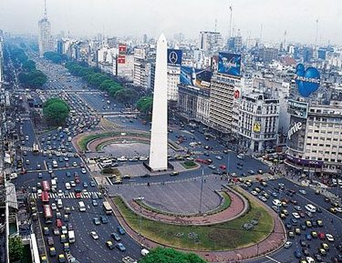

23 OTTOBRE: ROMA / BUENOS AIRES
Ritrovo dei Signori Partecipanti all’aeroporto di Roma Fiumicino in tempo utile per il disbrigo delle formalità d’imbarco per la partenza con volo di linea Aerolineas Argentinas alle ore 19.15 per Buenos Aires. Pasti e pernottamento a bordo.

24 OTTOBRE: BUENOS AIRES
Arrivo a Buenos Aires alle ore 04.40 della mattina. Trasferimento in pullman privato all’Hotel Nh Florida o 725 Continental o similare, arrivo e sistemazione nelle camere riservate. Pranzo libero. Nel pomeriggio si inizierà la visita di questa interessante e splendida città. Buenos Aires, la più “europea” delle capitali sudamericane, metropoli piena di carattere e atmosfera con eleganti palazzi, ariose e monumentali piazze, moderne “avenidas”. Si visiteranno in particolare il coloratissimo e animato centro, la famosa Plaza de Mayo, la Casa Rosada, il gaio e pittoresco quartiere italiano de la Boca con le vecchie stradine dove i pittori espongono i loro quadri, le case dipinte a vivaci colori e affrescati con murales. Sosta infine al sofisticato quartiere di Recoleta per la vista alla tomba di Evita. Rientro in hotel in serata, cena e pernottamento.

25 OTTOBRE: BUENOS AIRES
Prima colazione in hotel. Possibilità di effettuare un’escursione in battello sul Mar della Plata. La navigazione di circa due ore per Rio de la Plata fino al Delta del Tigre, permetterà di ammirare la tranquilla vita che si svolge lungo le sponde del fiume in un bellissimo paesaggio. Rientro a Buenos Aires, pranzo libero e pomeriggio a disposizione per scoprire altri angoli suggestivi di questa splendida città. In serata trasferimento in un locale tipico per la Cena con Show di Tango. Pernottamento in hotel.

26 OTTOBRE: BUENOS AIRES/TRELEW PUERTO MADRYN
Prima colazione in hotel. Trasferimento all’aeroporto e partenza Trelew, capoluogo della Penisola Valdes. Arrivo, accoglienza e partenza per Puerto Madryn. Prima tappa per la visita dell’interessante Museo di Trelew. Al termine proseguimento per Puerto Madryn, arrivo all’Hotel Dazzler o similare e sistemazione nelle camere riservate. Cena e pernottamento.

27 OTTOBRE: PUERTO MADRYN/PENINSULA VALDES
Prima colazione in hotel. Partenza per l’escursione di tutta la giornata sulla penisola Valdès. La Riserva Naturale della Penisola Valdès fu creata l'11 marzo del 1983, ha una superficie di 400.000 ettari e include Punta Norte, Punta Delgada, Punta Piramidi, Caleta Valdès, l'isola de Los Pajaros e l'istmo Ameghino. Fra le numerose specie di uccelli e mammiferi marini, costieri e terrestri, si possono avvistare le balene franche australi, elefanti marini, lupi marini e pinguini di Magellano. Pranzo in ristorante in corso di escursione. In serata rientro in hotel. Cena libera e pernottamento in hotel.

28 OTTOBRE: PUERTO MADRYN
Prima colazione in hotel e partenza per Punta Tombo. Tombo è un piccolo promontorio affacciato sull’oceano che ospita la più grande colonia di pinguini di Magellano di tutta la costa Patagonica. Il luogo offre al viaggiatore uno spettacolo straordinario: una miriade di graziose e ondeggianti figure bianche e nere copre ogni metro quadrato estendendosi a perdita d’occhio. Sottoposto ad una caccia spietata, il pinguino di Magellano rischiò l’estinzione. Malgrado ciò, questa specie è sopravvissuta sino ai giorni nostri grazie alla sua prolificità ed è oggi protetta da leggi severe, come pure tutta la fauna della Penisola. Pranzo in ristorante in corso d’escursione. Al termine rientro in Hotel, cena e pernottamento.

29 OTTOBRE: PUERTO MADRYN/TRELEW/USHUAIA
Prima colazione in hotel. Trasferimento all’aeroporto di Trelew e partenza per Ushuaia. Arrivo e trasferimento all’Hotel Altos o similare. Sistemazione nelle camere riservate. Pranzo in ristorante. Pomeriggio a disposizione per una prima visita della città. Ushuaia, città moderna, con il grande sviluppo urbano in particolar modo rivolto al turismo. Cena e pernottamento in hotel.

30 OTTOBRE: USHUAIA
Prima colazione in hotel. La mattinata sarà dedicata alla visita del Parco Nazionale della Terra del Fuoco e alla baia Lapataia dove si possono ammirare le tipiche piante antartiche australi, quali: Licheni, Lenghe ecc. Pranzo in ristorante in corso di escursione. Nel pomeriggio si farà un tour in catamarano sul Canale di Beagle fino all’isola di Los Lobos, per visitare, da pochi metri, alcune colonie di elefanti marini, leoni marini, otarie e cormorani. Rientro a Ushuaia. Cena e pernottamento in hotel.

31 OTTOBRE: USHUAIA/EL CALAFATE
Prima colazione in hotel. Trasferimento all’aeroporto e partenza per El Calafate. El Calafate è una piccola cittadina situata sulla riva meridionale del Lago Argentino, nella parte sud-occidentale della provincia di Santa Cruz. Il suo nome deriva da un piccolo arbusto dai fiori gialli molto comune in Patagonia, con bacche blu scuro: il calafate. È inoltre un’importante meta turistica, essendo punto di partenza per la visita di diversi punti d’interesse del Parco Nazionale Los Glaciares, fra i quali il ghiacciaio Perito Moreno (uno dei più visitati al mondo), il Cerro Chaltén e il Cerro Torre. Arrivo e trasferimento all’Hotel Kosten Aike o similare, sistemazione nelle camere riservate e resto del pomeriggio a disposizione. Cena e pernottamento in hotel.

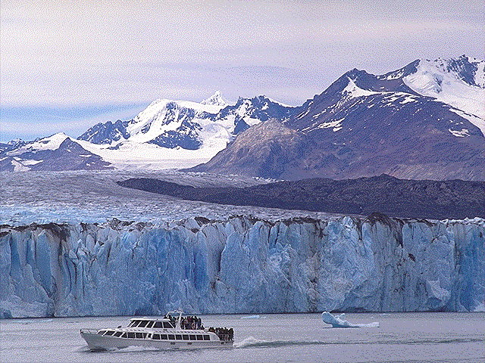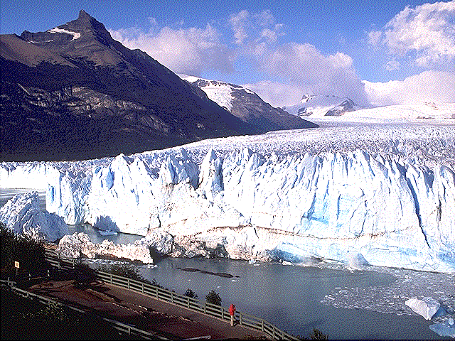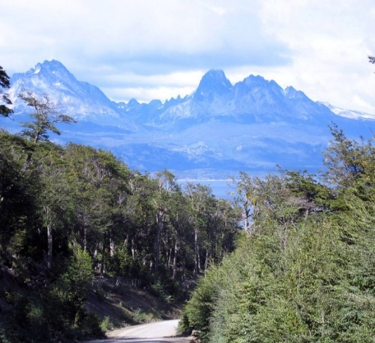

01 NOVEMBRE: EL CALAFATE/ GHIACCIAIO PERITO MORENO
Prima colazione in hotel. Giornata dedicata all’escursione del ghiacciaio Perito Moreno. Costeggiando la riva meridionale del lago argentino si giunge in prossimità dello spettacolare ghiacciaio in movimento permanente con un’altezza media di 80 metri; esso è alimentato in massima parte dal ghiacciaio continentale patagonico. Si calcola che il fronte del ghiacciaio avanzi un metro al giorno. L’Unesco lo ha dichiarato uno dei monumenti della natura fra i più importanti al mondo. Pranzo libero in corso di escursione. Rientro in hotel in serata. Cena e pernottamento.

02 NOVEMBRE: EL CALAFATE
Prima colazione in hotel. Trasferimento via terra a Punta Bandera per l’escursione di un’intera giornata ai ghiacciai Spegazzini ed Upsala. La navigazione verrà effettuata su di una parte del lago Argentino, lungo il canale denominato “De Los Tempanos”, è punteggiato da blocchi di ghiaccio, iceberg di dimensioni diverse dal colore bianco e turchese; la navigazione arriverà fino a circa 600 metri di distanza dal ghiacciaio. Pranzo libero in corso di escursione. Al termine rientro a Punta Bandera e proseguimento via terra fino a El Calafate. Rientro in hotel, cena e pernottamento.

03 NOVEMBRE: EL CALAFATE/IGUAZU-FOZ DO IGUACU
Prima colazione in hotel. Trasferimento in aeroporto e partenza per Iguazù, via Buenos Aires. Arrivo e trasferimento all’Hotel Viale Cataractas o similare, lato brasiliano, sistemazione nelle camere riservate, cena e pernottamento.

04 NOVEMBRE: IGUAZU’
Prima colazione in hotel. Giornata dedicata alla visita delle cascate del versante argentino, con la vista delle cascate con masse d’acqua molto ravvicinate, come la famosa Garganta del Diablo o gola del diavolo, dove convergono grandi masse d’acqua nello stesso punto da formare un impressionante vortice. Pranzo libero in corso di escursione. Al termine dell’escursione rientro in hotel, cena e pernottamento.

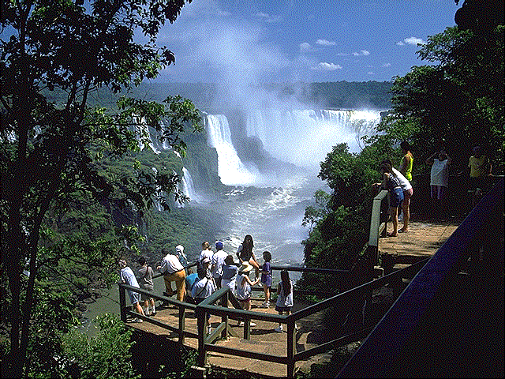
05 NOVEMBRE: IGUAZU’/BUENOS AIRES...
Prima colazione in hotel. Mattinata dedicata alla visita della cascate lato brasiliano. Al termine pranzo in ristorante. Trasferimento all’aeroporto di Iguazù e partenza alle ore 18.25 per Buenos Aires. Arrivo alle ore 19.05 e proseguimento con volo intercontinentale Aerolineas Argentinas alle 22.45 per Roma. Pasti e pernottamento a bordo.

06 NOVEMBRE: …ROMA
Arrivo all’aeroporto di Roma Fiumicino alle ore 16.00 e termine del viaggio. Fine dei servizi.

AR1141 23OCT FCOEZE 1915 0440 24OCT
AR2600 26OCT EZEREL 0900 1330
AR1880 29OCT RELUSH 1015 1230
AR1821 31OCT USHFTE 1820 1940
AR2841 03NOV FTEAEP 1455 1750
AR1736 03NOV AEPIGR 1850 2040
AR2739 05NOV IGREZE 1825 2025
AR1140 05NOV EZEFCO 2245 1600 06NOV

QUOTA INDIVIDUALE DI PARTECIPAZIONE…………………….€ 4680,00
Minimo 16 partecipanti

SUPPLEMENTO SINGOLA………………………………………………………………€ 580,00

LA QUOTA COMPRENDE:

- Voli di linea intercontinentali ed interni Aerolineas Argentinas come da programma
- 23 Kg franchigia bagaglio
- TASSE AEROPORTUALI (€ 540,00 al 08.05.2018)
- Trasferimenti da e per l’aeroporto
- Sistemazione negli Hotels indicati in camere con servizi privati
- Trattamento di mezza pensione come da programma
- Cena con show di Tango
- Tour come da programma in pullman G.T. con aria condizionata
- Visite ed escursioni come da programma
- Guide locali parlanti italiano
- Ingressi ai parchi indicati
- Assicurazione per la Responsabilità civile Unipol secondo norme vigenti
- Assicurazione medico bagaglio Filo Diretto/Axa
- MANCE INCLUSE
- ASSICURAZIONE PER ANNULLAMENTO VIAGGIO OBBLIGATORIA

LA QUOTA NON COMPRENDE:
I pasti non menzionati, le bevande, gli extra personali e quanto non espressamente indicato nella voce La Quota Comprende.

1 USD = € 0,85

Sede legale:
00152 ROMA – Via San Vincenzo de Paoli, 24 –
Operativo: Via degli Scipioni, 256B - tel 06 45 42 0994 fax 06 233 248 519
email: info@ilviandante.com
www.ilviandante.com
C.C.I.A. n. Rea RM-918940 – Registro Tribunale di Viterbo n. 4079 – P. IVA 00376310561

